巧笑倩兮，美目盼兮——《诗经》中的女性之美
原创 罗山高中 丁玉洁 河南省罗山高中肖君章名师工作室

巧笑倩兮，美目盼兮

——《诗经》中的女性之美

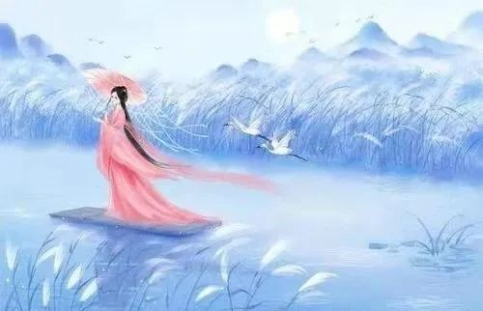

不知从何时开始，公众对于女性之美，只剩下“少女感”三个字，单调而乏味，而且透露出了一种幼稚而偏执的审美观。事实上，女性之美，从来都是丰富而斑斓的，尤其是在众多经典文学作品里。翻开古老的《诗经》，拨开历史的尘埃和后世学者繁琐的注释，可以看到其中塑造的丰富的女性形象，表达着人类在纯真无邪而又对世界充满着爱、满怀着激情的童年时代，对女性的认识和审美。那么，《诗经》中展示了先民心中怎样的女性之美呢？

外在形神之美

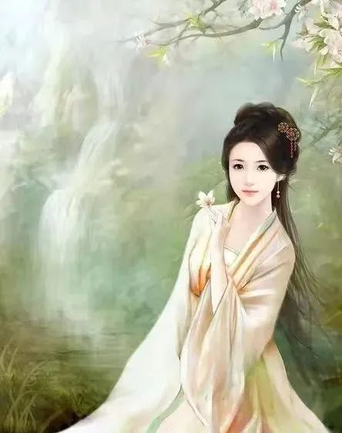

手如柔荑，肤如凝脂。领如蝤蛴，齿如瓠犀。螓首蛾眉，巧笑倩兮，美目盼兮。
——《卫风·硕人》

手像春荑好柔嫩，肤如凝脂多白润。颈似蝤蛴真优美，齿若瓠子最齐整。额角丰满眉细长，嫣然一笑动人心，秋波一转摄人魂。
这首诗描绘的是齐侯之女、卫侯之妻的庄姜大婚时的情形。用了极其细致的白描手法，从各种角度反复设喻，表现庄姜之美。首先是第一眼印象：“硕人其颀”，庄姜是一个高大颀长的美女，有着健硕自然的形体，可见，在当时的审美中，身材高大是一种美。然后由远及近，由整体到细节，描绘她的手、肤、领、齿、首、眉，细致地刻画了庄姜美丽出众的容貌，娇媚的情态。最精彩之处就在于以美女那种甜美的微笑和顾盼神飞的秋波，充分刻画出庄姜“巧笑倩兮、美目盼兮”的神情美和动态美。

有女同车，颜如舜华，将翱将翔，佩玉琼琚。彼美孟姜，洵美且都。
——《郑风·有女同车》

姜家的大姑娘，她的面颊像木槿花一样又红又白；她走起路来像鸟儿飞翔一样，十分轻盈；她身上还佩带着珍贵的环佩，行动起来，环佩轻摇，发出悦耳的响声。她不但外貌美丽，而且品德高尚，风度娴雅。
诗人以无比的热情，从容颜、行动、穿戴以及内在品质诸方面，描写了这位美丽轻盈、高尚娴雅的少女形象。
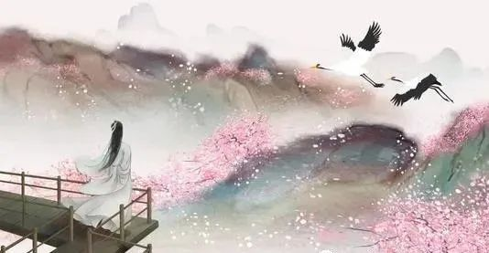

桃之夭夭，灼灼其华。之子于归，宜其室家。
桃之夭夭，有蕡其实。之子于归，宜其家室。
桃之夭夭，其叶蓁蓁。之子于归，宜其家人。
——《周南·桃夭》

桃花怒放千万朵，色彩鲜艳红似火。这位姑娘嫁过门，夫妻美满又和顺。
桃花怒放千万朵，硕果累累大又多。这位姑娘嫁过门，早生贵子后嗣旺。
桃花怒放千万朵，桃叶纷呈真茂盛。这位姑娘嫁过门，齐心携手家和睦。

“桃之夭夭，灼灼其华”之句，用“花”来比喻姑娘的美艳。“桃之夭夭，灼灼其华”塑造了一个象桃花一样鲜艳，象小桃树一样充满青春气息的少女形象，尤其是“灼灼”二字，真给人以照眼欲明的感觉。
以上几例是正面描写女子的形神之美，侧面描写女性美的例子也很多。如《关雎》中的“窈窕淑女，君子好逑”，只写她的形态美“窈窕”，至于说长得怎么样就不得而知，但从小伙子的热烈追求看，她肯定是窈窕貌美，同时还贤淑端庄。如果女主人公没有这样的才貌，怎会令小伙子辗转反侧，夜不能寐呢？又怎会让他使出吹拉弹唱的浑身解数来取悦这个女子呢！《蒹葭》中的“伊人”，更具朦胧、飘逸的美，在秋水迷蒙的清早，水天一色，茫茫芦苇在秋风吹拂下轻轻摇曳，伊人的倩影仿佛一会儿在岸边，一会儿在水中央，令男子“溯洄从之”“溯游从之”，那神秘诱人的美令人为之心动。
当然，先民们对女性的审美，并没有仅仅停留在外在形象上，还深入到内在，感受女性品德、品格之美。

内在品质美

《诗经》诞生于农业社会的初期。长期的、固定的、相当艰苦的农业劳动形成了勤劳朴实又较为内向的民族性格，因此，当时社会对女性审美比较注重美与善的结合。如果没有贤德，再美好的容颜也是枉然。
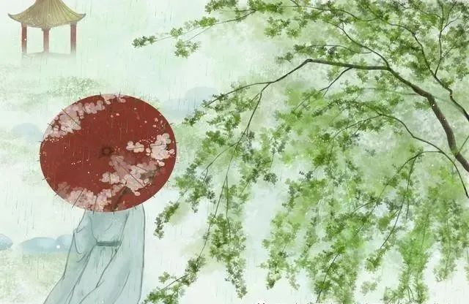

1、贤淑

仲氏任只，其心塞渊。终温且惠，淑慎其身。
——《邶风·燕燕》

仲氏为人真可靠，她的心地多厚道，既温柔又温柔，谨慎又周到。
《邶风·燕燕》全诗四章，前三章重章渲染惜别情境，节选的第四章深情回忆被送者的美德：诚实厚道、温柔温柔、谨慎周到，体现了上古先民对女性美德的极高评价。

东门之池，可以沤麻。彼美淑姬，可与晤歌。
东门之池，可以沤纻。彼美淑姬，可与晤语。
东门之池，可以沤菅。彼美淑姬，可与晤言。
——《陈风·东门之池》

东门外面护城池，可以用作沤麻塘。美丽善良三姑娘，可以和她相对唱。
东门外面护城池，可以用作沤纻塘。美丽善良三姑娘，可以聊天话家常。
东门外面护城池，可以用作浸纻塘。美丽善良三姑娘，可以和她诉衷肠。
“彼美淑姬，可与晤歌”“彼美淑姬，可与晤语”“彼美淑姬，可与晤言”之句，表达了男子对美丽女子的赞美、怀念。他所怀念思慕的女子是具有美德的，是善解人意的，是可以做男子精神上的知音的。
再如《氓》中的女子，在氓向她求婚以后，她非常重视，分手时，把男子送了一程又一程，“送子涉淇，至于顿丘”，多么含情脉脉;“将子无怒，秋以为期”，又是多么婉转温柔。这里显示出女子的忠厚、善良的品格和对爱情的纯真向往。分别以后又盼望氓的到来，当“既见复关”，则“载笑载言”，并要求“以尔车来，以我贿迁”，结婚以后，女子则天天早起晚睡，操持家务，并希望与丈夫白头偕老，同样显示该女子的纯真忠厚的品格。
我们回头再来看看《桃夭》篇，在当时人的思想观念中，艳如桃花、照眼欲明，只不过是“目观”之美，这还只是“尽美矣，未尽善也”，只有具备了“宜其室家”的品德，才能算得上美丽的少女，合格的新娘。

2、执著专一

君子于役，不知其期。曷至哉？鸡栖于埘。日之夕矣，羊牛下来。君子于役，如之何勿思！
君子于役，不日不月。曷其有佸？鸡栖于桀。日之夕矣，羊牛下括。君子于役，苟无饥渴？
——《王风·君子于役》

丈夫服役去远方，服役长短难估量，不知到了啥地方？鸡儿已经进了窝，太阳也向西边落，牛羊成群下山坡。丈夫服役在远方，教我怎不把他想？丈夫服役去远方，每日每月恨日长，不知何时聚一堂？鸡儿纷纷上了架，太阳渐渐也西下，牛羊下坡回到家。丈夫服役在远方，但愿不会饿肚肠！
这是一首很朴素的诗。勾画了思妇的一片痴情，通过“不知其期”、“不日不月”、“曷至哉”、“苟无饥渴”反映其对远征亲人的关心、忧虑及思念之情。接着以“鸡憩于埘，日之夕矣，羊牛下来，君子于役。如之何勿思”这种自然界的微妙变化来烘托自己凄凉、孤单的心境，日日月月，女主人公每天都在思念着、盼望着。

伯兮朅兮，邦之桀兮。伯也执殳，为王前驱。自伯之东，首如飞蓬。岂无膏沐？谁适为容！其雨其雨，杲杲出日。愿言思伯，甘心首疾。焉得谖草？言树之背。愿言思伯。使我心痗。
——《卫风·伯兮》

我的丈夫真威猛，真是邦国的英雄。我的丈夫执长殳，做了君王的前锋。
自从丈夫东行后，头发散乱像飞蓬。膏脂哪样还缺少？为谁修饰我颜容！
天要下雨就下雨，却出太阳亮灿灿。一心想着我丈夫，想得头痛也心甘。
哪儿去找忘忧草？种它就在屋北面。一心想着我丈夫，使我伤心病恹恹。
诗中女主人公因思念丈夫即使头痛也心甘，思念丈夫至生病，表现了思妇对丈夫深厚而忠贞的爱情。

3、纯洁

投我以木瓜，报之以琼琚。匪报也，永以为好也！
投我以木桃，报之以琼瑶。匪报也，永以为好也！
投我以木李，报之以琼玖。匪报也，永以为好也！
——《卫风·木瓜》

你将木瓜投赠我，我拿琼琚作回报。不是仅为答谢你，珍重情意永相好。
你将木桃投赠我，我拿琼瑶作回报。不是仅为答谢你，珍重情意永相好。
你将木李投赠我，我拿琼玖作回报。不是仅为答谢你，珍重情意永相好。

关于此诗主旨说法多有不同，而“木瓜”作为文学意象也就被赋予了多种不同的象征意义。但如果作为一首爱情诗来读，可看出，《诗经》时代，男女爱情不是靠贵重的礼物来催生的，他们的爱情建立在劳动中，建立在两情相悦的基础上，随手掐的一根彤管，顺手捋的一把花椒，刚刚猎到的一头小野鹿都可成为浪漫爱情的载体和幸福的寄托。以女性为主体的爱情活动充满了真善美，是人们纯真本性的体现。

4、勤劳

勤劳，是上古社会对女性的基本要求，之前提到的《关雎》是君子追求采荇少女的诗，“参差荇菜，左右流之。”君子眼中劳动的少女不停歇地随着水流采集荇菜，正是其勤劳的表现。弃妇诗《氓》中的妇女“三岁为妇，靡室劳矣。夙兴夜寐，靡有朝矣。”日夜操劳，努力劳作，任劳任怨，足见她的勤劳之处。《卷耳》中的妇女亦是在劳作时思念未归的丈夫。

性格之美

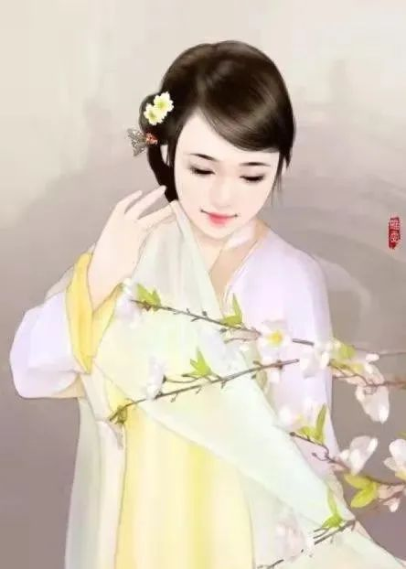

1. 痴情坦率之美

摽有梅，其实七兮。求我庶士，迨其吉兮。
摽有梅，其实三兮。求我庶士，迨其今兮。
摽有梅，顷筐塈之。求我庶士，迨其谓之。
——《召南·摽有梅》

梅子落地纷纷，树上还留七成。有心求我的小伙子，请不要耽误良辰。梅子落地纷纷，枝头只剩三成。有心求我的小伙子，到今儿切莫再等。梅子落地纷纷，收拾要用簸箕。有心求我的小伙子，快开口莫再迟疑。
此篇描写的少女丝毫不掩饰求偶的急切心情，大胆地表示：“求我庶士，迨其谓之!”你赶快抓紧时间吧，别错过了良辰吉日。感情热烈，充满期盼,这是怎样坦率真诚的女子啊!她渴望爱情，就坦率地表白，就主动、大胆地追求，她们把自己比作熟透的梅子，呼唤小伙子们快来采撷。这种对爱情的顺乎人性热烈追求，自然地发展着，不受任何礼法的约束，无需遮遮掩掩。

子惠思我，褰裳涉溱。子不我思，岂无他人？狂童之狂也且！
子惠思我，褰裳涉洧。子不我思，岂无他士？狂童之狂也且！
——《郑风·褰裳》

承你见爱想念我，就提衣襟度溱来。你若不想我，岂无他人爱？傻小子呀真傻态！
承你见爱想念我，就提衣襟度洧来。你若不想我，岂无他男爱？痴小子呀真痴呆！
诗中女孩竟向她的情人隔河喊出：“子惠思我，褰裳涉溱，子不思我，岂无他人？狂童之狂也且!” 她告诫那自负的恋人：你如果多情地想念我，就该提起衣裳涉水过溱（洧）河。你如果不想念我，难道就没有别人吗？她的话语看上去像是玩笑，但亦是真情的流露，让恋人用“褰裳”涉水这一行动来证实爱情的真诚，坦率中带着纯真的野味儿，其实这种试探中也包含着对爱情主动、大胆的追求。这个姑娘说话不绕弯子，直来直去，把自己的一颗炽热滚烫的心和盘托出，看上去咄咄逼人，但却辣而不憨，爽直中透着女子在恋爱中的敏感细腻心思。特别是最后一句：“狂童之狂也且!”更表现出姑娘的率真，对恋人的亲昵。
痴情坦率的女子，所作所为都是那样的无拘无束，情不自禁，纯真而充满灵性，举止或态度都很主动、大方、大胆、直白，充满着张扬的个性，洋溢着生命的活力。

2.委婉含蓄之美

在《诗经》中，也不尽是主动、大方、大胆、直白的爱情表白。在中国传统文化中，含蓄一词还是尤为凸显的。羞怯本是女子的天性，心中思念心上人却不敢说出来，娇羞中又有一片痴情。

青青子衿，悠悠我心。纵我不往，子宁不嗣音？
青青子佩，悠悠我思。纵我不往，子宁不来？
挑兮达兮，在城阙兮。一日不见，如三月兮！
——《郑风·子衿》
青青的是你的衣领，悠悠的是我的心境。纵然我不曾去会你，难道你就此断音信？青青的是你的佩带，悠悠的是我的情怀。纵然我不曾去会你，难道你不能主动来？来来往往张眼望啊，在这高高城楼上啊。一天不见你的面啊，好像已有三月长啊！
女子很思念对方，但却不去主动找他，只是想着“纵我不往，子宁不嗣音？”“纵我不往，子宁不来？”内心的彷徨，欲语还休的羞怯、埋怨以及那份深深的情感都展现在我们面前。

3. 坚贞刚烈之美

泛彼柏舟，在彼中河。髧彼两髦，实维我仪。之死矢靡它。母也天只！不谅人只！
泛彼柏舟，在彼河侧。髧彼两髦，实维我特。之死矢靡慝。母也天只！不谅人只！
——《《鄘风·柏舟》

柏木小船在漂荡，漂泊荡漾河中央。垂发齐眉少年郎，是我心中好对象。至死不会变心肠。我的天啊我的娘，为何对我不体谅？
柏木小船在漂荡，漂泊荡漾河岸旁。垂发齐眉少年郎，是我倾慕的对象。至死不会变主张。我的天啊我的娘，为何对我不体谅？
此诗写一位少女自己选中了意中人，却受到家长的反对，因此发出呼天呼母的悲叹。母亲啊，苍天啊，为什么不体谅我呢！诗中女主人公是持着“之死矢靡它”“之死矢靡慝”的态度，在抵抗家庭的阻挠时，态度坚决，勇于追求自己的婚姻上体现了刚烈的个性。

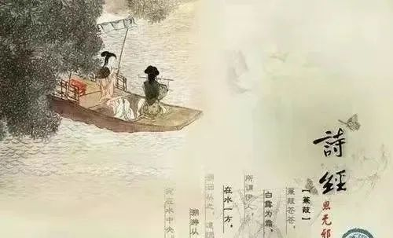

子曰：“诗三百，一言以蔽之，曰思无邪。”诗经中对女性的描写整体用“思无邪”来形容，恰到好处。通过描写她们的情感生活，为我们展示了健康明丽、热烈坚韧、淳朴诚厚、勤劳善良等丰富多彩的女性之美，间接的反映了先秦时期人们的审美标准，同时也给每一位渴望美的现代女性以启迪和思考，或许还能冲击一下“少女感”审美的单调乏味。

“巧笑倩兮，美目盼兮”，光阴深处，有美灿然。

